**Н И Т У « М И С и С »**

**__________________________________________________________**

**ОТЧЁТ**

по

**ЛАБОРАТОРНОЙ РАБОТЕ**

**«Однослойный персептрон»**

Учебная дисциплина «Нейронные сети»

**Группа:** БПМ-16-2

**Студент:** Новицкий Дмитрий

**Преподаватель:** доц., к.т.н. Курочкин И.И.

**Отметка:**

**Дата защиты:**

**2019 г.**

Оглавление

Постановка задачи 3

Основное условие 3

Результаты и визуализация 3

Демонстрация работы 3

Входные/выходные данные 4

Описание работы программы 5

Считывание датасета из файла 5

Проверка данных на корректность 5

Конвертация 5

Определение вспомогательных данных 6

Генерация случайных значений для весов 6

Скорость обучения и количество эпох 6

Разделение датасета на множества 7

Нормализация 7

Единичный вход для нейронов 7

Обучение персептрона 8

Отрисовка графиков 10

Проверка на валидационной выборке 11

Демонстрация работы программы 12

Двумерные данные 12

Мой датасет 14

Сторонний датасет (Роман Рачеев) 15

# Постановка задачи

## Основное условие

1. Самостоятельно реализовать однослойный перцептрон для решения задач классификации.
2. Количество слоев (полноценных нейронов): 1.
3. Количество нейронов в слое от 1 до 200.
4. Предусмотреть единичный вход для нейронов.
5. Функции активации по вариантам (вариант 12 – softsign activation function) + сигмоидальная.
6. Разделение множества на 3 части (обучающее, валидационное и тестовое) должно происходить случайным образом.

## **Результаты и визуализация**

1. Реализовать визуализацию результатов для 2-хмерных данных с визуализацией границ разделения различных классов и истинной принадлежности точек классам. (К примеру, при разделении точек трех линейно неразделимых классов однослойным перцептроном, для точек использовать маркеры разной формы и/или разного цвета + залить области принадлежности разных классов с точки зрения перцептрона).
2. Реализовать визуализацию динамики ошибки для обучающего и валидационного множеств в процессе обучения.
3. Качество классификации показать с помощью: Accuracy, Precision, Recall и СКО (среднеквадартичной ошибки).

## **Демонстрация работы**

Продемонстрировать работу нескольких сценариев:

1. На разных датасетах, в том числе с количеством признаков 2 (для визуализации).
2. По разделимости классов: линейно разделимое множество, линейно неразделимое множество (средняя площадь пересечения классов 10-20%), линейно неразделимое множество (средняя площадь пересечения классов 50-70%).

## **Входные/выходные данные**

1. Входные данные (датасеты) в виде текстового файла. (к примеру, экспорт таблицы из Excel в формате TXT или CSV).
2. Выходные данные (результаты) сохраняются в виде, необходимом для формирования отчета PDF или DOCX.

# Описание работы программы

## Считывание датасета из файла

Для начала задаётся путь к файлу и инициализируется список, который в дальнейшем будет содержать данные из датасета. После чего вызывается функция считывания данных из файла.

my_dataset_path = "dataset/htru_2.csv"

file_matrix = []

file_matrix = functions.read_from_file(my_dataset_path)

Функция чтения данных из файла выглядит следующим образом:

def read_from_file(path):

file_reader = open(path)

file_mas = []

all_file = file_reader.read()

file_mas = []

file_mas = all_file.split("\n")

file_matrix = []

for i in file_mas:

file_matrix.append(i.split(","))

return file_matrix

## Проверка данных на корректность

Проверяем датасет (матрицу с исходными данными) на корректность с помощью функции «check_dataset».

functions.check_dataset(file_matrix)

Функция выглядит следующим образом:

def check_dataset(file_matrix):

for i in range(len(file_matrix)):

if(len(file_matrix[0]) != len(file_matrix[i])):

print("Датасет испорчен. Количество столбцов различное")

exit(0)

## Конвертация

Так как данные хранятся в строковом типе данных, то, для работы с ними, необходимо конвертировать их в тип данных float:

functions.converting(file_matrix)

Функция выглядит следующим образом:

def converting(file_matrix):

try:

for i in range(len(file_matrix)):

for j in range(len(file_matrix[0]) - 1):

file_matrix[i][j] = float(file_matrix[i][j])

except:

print("Плохие значения в датасете!")

exit()

# Конвертируем классы датасета

try:

for i in range(len(file_matrix)):

file_matrix[i][len(file_matrix[0]) - 1] = float(file_matrix[i][len(file_matrix[0]) - 1])

except ValueError:

dict = {}

counter = 0

for i in range(len(file_matrix)):

try:

file_matrix[i][len(file_matrix[0]) - 1] = dict[file_matrix[i][len(file_matrix[0]) - 1]]

except KeyError:

dict[file_matrix[i][len(file_matrix[0]) - 1]] = counter

file_matrix[i][len(file_matrix[0]) - 1] = counter

counter = counter + 1

## Определение вспомогательных данных

Определение количества классов, количества нейронов и количества весов осуществляется с помощью нижеприведённого кода. Полагается, что количество нейронов равно количеству классов в датасете.

signs = []

signs.append(file_matrix[0][len(file_matrix[0]) - 1])

for i in range(len(file_matrix)):

find = 0

for j in range(len(signs)):

if(signs[j] == file_matrix[i][len(file_matrix[i]) - 1]):

find = 1

if(find == 0):

signs.append(file_matrix[i][len(file_matrix[i]) - 1])

count_of_classes = len(signs)

count_of_neurons = count_of_classes

lines_count_of_weights = len(file_matrix[0])

columns_count_of_weights = count_of_neurons

## Генерация случайных значений для весов

Случайные значения для весов генерируются случайным образом по следующему алгоритму:

synaptic_weights = []

for i in range(lines_count_of_weights):

helper_mas = []

for j in range(columns_count_of_weights):

helper_mas.append(2 * np.random.random() - 1)

synaptic_weights.append(helper_mas)

## Скорость обучения и количество эпох

Ввод с клавиатуры скорость обучения персептрона и количество эпох для обучения персептрона.

print("Введите скорость обучения персептрона:")

speed = float(input())

print("Введите количество эпох обучения:")

count_of_eras = int(input())

## Разделение датасета на множества

Разделение исходного датасета на обучающее, тестовое и валидационное множества происходит следующим образом:

learn_training_inputs = []

learn_training_outputs = []

validation_training_inputs = []

validation_training_outputs = []

test_training_inputs = []

test_training_outputs = []

# Количество % из всего датасета для тестового множества

test_probability = 20

# Количество % из всего датасета для валидационного множества

validation_probability = 10

# Разделение исходного датасета на множества случайным способом

for i in range(len(file_matrix)):

random_number = random.randint(1, 100)

if(random_number > test_probability + validation_probability):

learn_training_inputs.append(file_matrix[i])

learn_training_outputs.append(file_matrix[i][len(file_matrix[i]) - 1])

learn_training_inputs[len(learn_training_inputs) - 1].pop()

elif(random_number <= validation_probability):

validation_training_inputs.append(file_matrix[i])

validation_training_outputs.append(file_matrix[i][len(file_matrix[i]) - 1])

validation_training_inputs[len(validation_training_inputs) - 1].pop()

else:

test_training_inputs.append(file_matrix[i])

test_training_outputs.append(file_matrix[i][len(file_matrix[i]) - 1])

test_training_inputs[len(test_training_inputs) - 1].pop()

## Нормализация

Нелинейная нормализация входных данных происходит следующим образом:

learn_training_inputs = functions.not_linear_matrix_normalization(learn_training_inputs)

validation_training_inputs = functions.not_linear_matrix_normalization(validation_training_inputs)

test_training_inputs = functions.not_linear_matrix_normalization(test_training_inputs)

Функция нормализации выглядит следующим образом:

def not_linear_matrix_normalization(file_matrix):

a = 0.5 # Коэффициент нормализации

for i in range(len(file_matrix[0])):

average = 0

for j in range(len(file_matrix)):

average = average + file_matrix[j][i]

average = average / len(file_matrix)

for j in range(len(file_matrix)):

file_matrix[j][i] = 1 / (np.exp((-1) *a* (file_matrix[j][i] - average)) + 1)

return file_matrix

## Единичный вход для нейронов

Единичный вход для нейронов осуществляется следующим образом:

for i in range(len(learn_training_inputs)):

learn_training_inputs[i].append(1)

for i in range(len(test_training_inputs)):

test_training_inputs[i].append(1)

for i in range(len(validation_training_inputs)):

validation_training_inputs[i].append(1)

## Обучение персептрона

Обучение персептрона происходит следующим образом:

activation_function = "sigmoid"

#activation_function = "softsign"

MSE_mas_learning = []

MSE_mas_test = []

accuracy_mas_learning = []

accuracy_mas_test = []

counter = 0

min_MSE = -1

min_MSE_era = 0

best_synaptic_weights = []

while(counter < count_of_eras):

print("Эпоха обучения №", counter + 1)

print("Сейчас идёт обучающая выборка")

functions.learning_function(learn_training_inputs, learn_training_outputs, synaptic_weights, speed, activation_function, MSE_mas_learning, accuracy_mas_learning, count_of_neurons)

print("Сейчас идёт тестовая выборка")

functions.test_function(test_training_inputs, test_training_outputs, synaptic_weights, activation_function, MSE_mas_test, accuracy_mas_test, count_of_neurons, 0)

counter = counter + 1

if((min_MSE == -1) or (MSE_mas_test[len(MSE_mas_test) - 1] < min_MSE)):

min_MSE = MSE_mas_test[len(MSE_mas_test) - 1]

min_MSE_era = counter

best_synaptic_weights = synaptic_weights

Функция «learning_function» выглядит следующим образом:

def learning_function(inputs, outputs, weights, speed, activation_function, MSE_mas, accuracy_mas, count_of_neurons):

# MSE - Mean Squared Error (среднеквадратичная ошибка)

MSE = 0

TP = 0 # True Positive (Правильно определена 1)

FP = 0 # False Positive (Неправильно определена 1)

FN = 0 # False Negative (Неправильно определён 0)

TN = 0 # True Negative (Правильно определён 0)

for j in range(len(inputs)):

output = []

err = []

for i in range(count_of_neurons):

value_synaptic_weights = []

for k in range(len(weights)):

value_synaptic_weights.append(weights[k][i])

sum = scalar(inputs[j], value_synaptic_weights)

if(activation_function == "softsign"):

output.append(softsign_activation_function(sum))

if(activation_function == "sigmoid"):

output.append(sigmoid_activation_function(sum))

if(i == outputs[j]):

err.append(1 - output[i])

else:

err.append(-output[i])

MSE = MSE + (err[i] * err[i])

for i in range(count_of_neurons):

if((round(output[i]) == 0) and (i != outputs[j])):

TN = TN + 1

if((round(output[i]) == 0) and (i == outputs[j])):

FN = FN + 1

if((round(output[i]) == 1) and (i == outputs[j])):

TP = TP + 1

if((round(output[i]) == 1) and (i != outputs[j])):

FP = FP + 1

if(activation_function == "softsign"):

for i in range(len(weights)):

for k in range(len(weights[0])):

weights[i][k] = weights[i][k] + speed * err[k] * inputs[j][i]

if(activation_function == "sigmoid"):

for i in range(len(weights)):

for k in range(len(weights[0])):

weights[i][k] = weights[i][k] + speed * err[k] * inputs[j][i]

MSE = MSE / len(inputs)

MSE_mas.append(MSE)

print("Среднеквадратичная ошибка в данной эпохе составила", MSE)

print("TP = ", TP)

print("FP = ", FP)

print("FN = ", FN)

print("TN = ", TN)

accuracy_mas.append((TP + TN) / (TP + TN + FP + FN))

print("accurancy = ", (TP + TN) / (TP + TN + FP + FN))

print("precision = ", TP / (TP + FP))

print("recall = ", TP / (TP + FN))

Функция «test_function» выглядит следующим образом:

def test_function(inputs, outputs, weights, activation_function, MSE_mas, accuracy_mas, count_of_neurons, marker):

# MSE - Mean Squared Error (среднеквадратичная ошибка)

MSE = 0

TP = 0 # True Positive (Правильно определена 1)

FP = 0 # False Positive (Неправильно определена 1)

FN = 0 # False Negative (Неправильно определён 0)

TN = 0 # True Negative (Правильно определён 0)

for j in range(len(inputs)):

output = []

err = []

for i in range(count_of_neurons): # len(synaptic_weights = кол-во столбцов входных данных)

#count_of_neurons = count_of_signs

value_synaptic_weights = []

for k in range(len(weights)):

value_synaptic_weights.append(weights[k][i])

sum = scalar(inputs[j], value_synaptic_weights)

if(activation_function == "softsign"):

output.append(softsign_activation_function(sum))

if(activation_function == "sigmoid"):

output.append(sigmoid_activation_function(sum))

if(i == outputs[j]):

err.append(1 - output[i])

else:

err.append(-output[i])

MSE = MSE + (err[i] * err[i])

count_of_repeats = 0

for i in range(count_of_neurons):

if(round(output[i]) == 1):

count_of_repeats = count_of_repeats + 1

if(count_of_repeats == 1):

for i in range(count_of_neurons):

if((round(output[i]) == 1) and (i == outputs[j])):

TP = TP + 1

if((round(output[i]) == 1) and (i != outputs[j])):

FN = FN + 1

else:

FP = FP + 1

if(marker == 1):

if(i < 100):

print("outputs = ", output)

print("test_training_outputs[", i, "] = ", outputs[i])

print()

MSE = MSE / len(inputs)

MSE_mas.append(MSE)

print("Среднеквадратичная ошибка в данной эпохе составила", MSE)

print("TP = ", TP)

print("FP = ", FP)

print("FN = ", FN)

print("TN = ", TN)

accuracy_mas.append((TP + TN) / (TP + TN + FP + FN))

print("accurancy = ", (TP + TN) / (TP + TN + FP + FN))

print("precision = ", TP / (TP + FP))

print("recall = ", TP / (TP + FN))

## Отрисовка графиков

Отрисовка графиков для значений среднеквадратичной ошибки происходит следующим образом:

functions.graph_drawing_function(MSE_mas_learning, MSE_mas_test, accuracy_mas_learning, accuracy_mas_test)

Функция «graph_drawing_function» выглядит следующим образом:

def graph_drawing_function(MSE_mas_learning, MSE_mas_test, accuracy_mas_learning, accuracy_mas_test):

# Массив для значений x

helper_mas = []

for i in range(len(MSE_mas_learning)):

helper_mas.append(i)

fig = plt.figure()

MSE_graph = fig.add_subplot(1, 2, 1)

MSE_graph.set_title("green - MSE for learning, blue - MSE for validation")

MSE_graph.scatter(helper_mas, MSE_mas_learning, color = 'green', marker = '*')

MSE_graph.scatter(helper_mas, MSE_mas_test, color = 'blue', marker = '*')

MSE_graph.plot(helper_mas, MSE_mas_learning, color = 'green')

MSE_graph.plot(helper_mas, MSE_mas_test, color = 'blue')

accuracy_graph = fig.add_subplot(1, 2, 2)

accuracy_graph.set_title("green - accuracy for learning, blue - accuracy for validation")

accuracy_graph.scatter(helper_mas, accuracy_mas_learning, color = 'green', marker = '*')

accuracy_graph.scatter(helper_mas, accuracy_mas_test, color = 'blue', marker = '*')

accuracy_graph.plot(helper_mas, accuracy_mas_learning, color = 'green')

accuracy_graph.plot(helper_mas, accuracy_mas_test, color = 'blue')

plt.show()

## Проверка на валидационной выборке

Проверка работы программы на валидационной выборке осуществляется следующим образом:

MSE_mas_validation = []

accuracy_mas_validation = []

functions.test_function(validation_training_inputs, validation_training_outputs, best_synaptic_weights, activation_function, MSE_mas_validation, accuracy_mas_validation, count_of_neurons, 1)

# Демонстрация работы программы

## Двумерные данные

Напишем функцию, которая будет генерировать двумерные данные. Для удобства генерации данных будем использовать sklearn. Функция генерации данных выглядит следующим образом:

from sklearn.datasets.samples_generator import make_blobs

import matplotlib.pyplot as plt

X, y = make_blobs(n_samples = 1000,n_features=2, centers=2,cluster_std = 1,center_box=(-8.0,8.0),shuffle=False)

plt.figure()

plt.scatter(X[:, 0], X[:, 1], c=y)

plt.show()

a = open('dataset/new_generated_dataset.txt', 'w')

for i in range(X.shape[0]):

string = str(X[i][0]) + ',' + str(X[i][1]) + ',' + str(y[i]) + '\n'

a.write(string)

a.close()

Сгенерируем 1000 данных для датасета с двумя классами. Пусть значения классов на плоскости будут распределяться следующим образом:

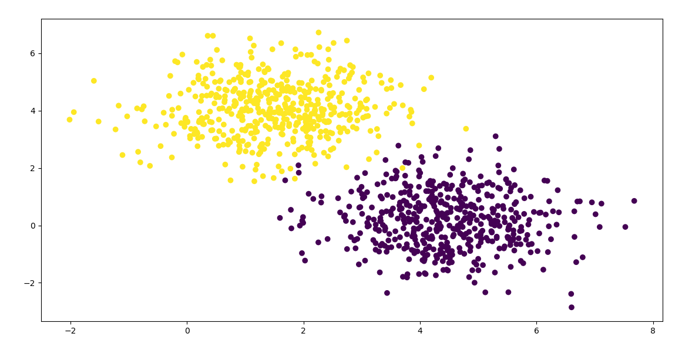

*Рис. 1. Двумерные данные на плоскости*

В таком случае графики для ошибок будут выглядеть следующим образом:

Количество эпох обучения – 100.

Коэффициент обучения – 0,1.

Функция активации – сигмоида.

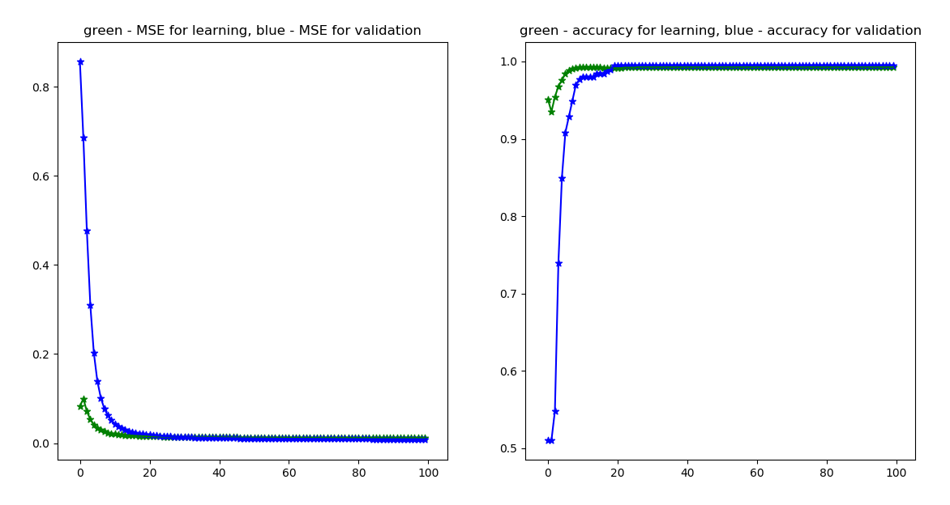

*Рис. 2. Значения СКО и accuracy для определённой эпохи.*



*Рис. 3. Значения ошибок на валидационной выборке*

Сгенерируем датасет с большей площадью пересечения классов:

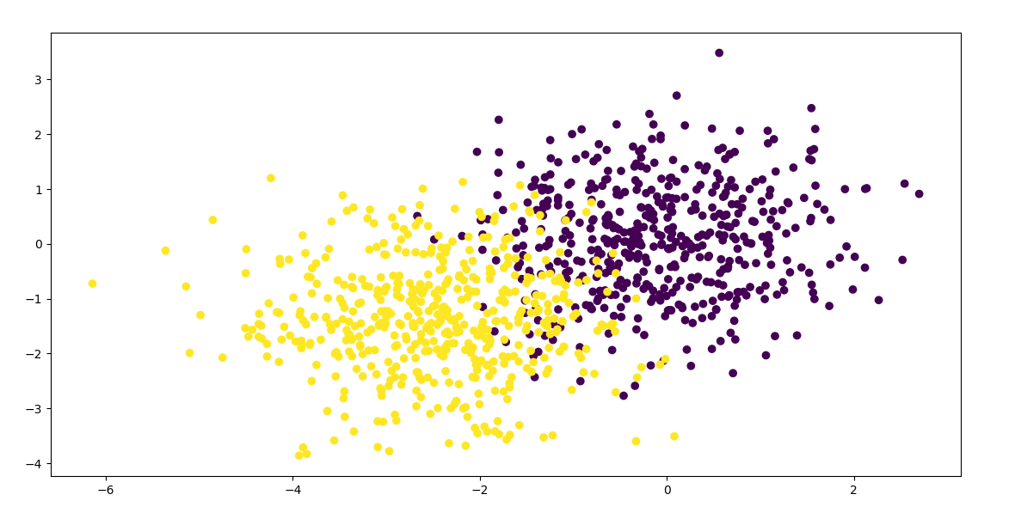

*Рис. 4. Двумерные данные на плоскости*

В таком случае графики для ошибок будут выглядеть следующим образом:

Количество эпох обучения – 100.

Коэффициент обучения – 0,1.

Функция активации – сигмоида.

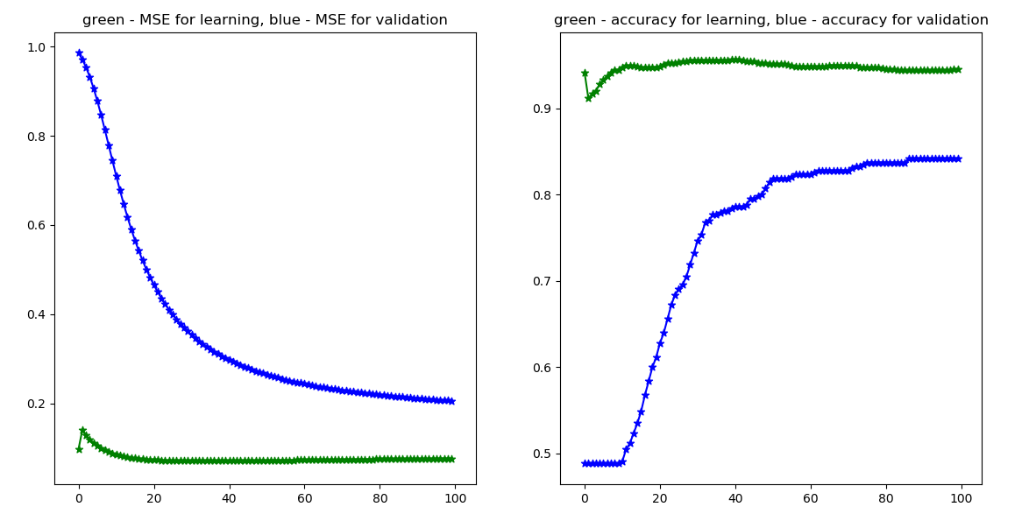

*Рис. 5. Значения СКО и accuracy для определённой эпохи.*



*Рис. 6. Значения СКО и accuracy для определённой эпохи.*

## Мой датасет

На моём датасете (predictiong a pulsar star) графики для ошибок будут выглядеть следующим образом:

Количество эпох обучения – 100.

Коэффициент обучения – 0,1.

Функция активации – сигмоида.

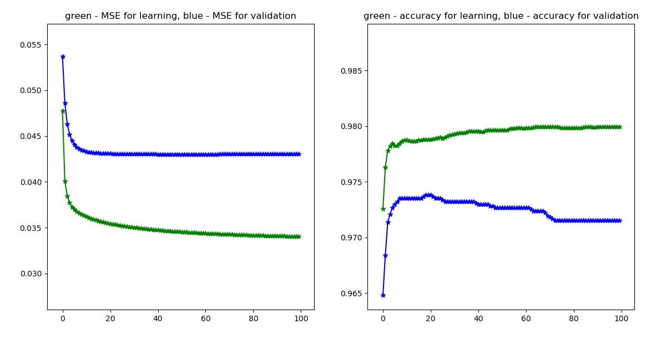

*Рис. 7. Значения СКО и accuracy для определённой эпохи.*



*Рис. 8. Значения СКО и accuracy для определённой эпохи.*

## Сторонний датасет (Роман Рачеев)

Попробуем изменять коэффициент обучения и смотреть, как меняются графики ошибок и итоговая точность.

Пусть:

Коэффициент обучения – 0,01.

Функция активации – сигмоида, тогда

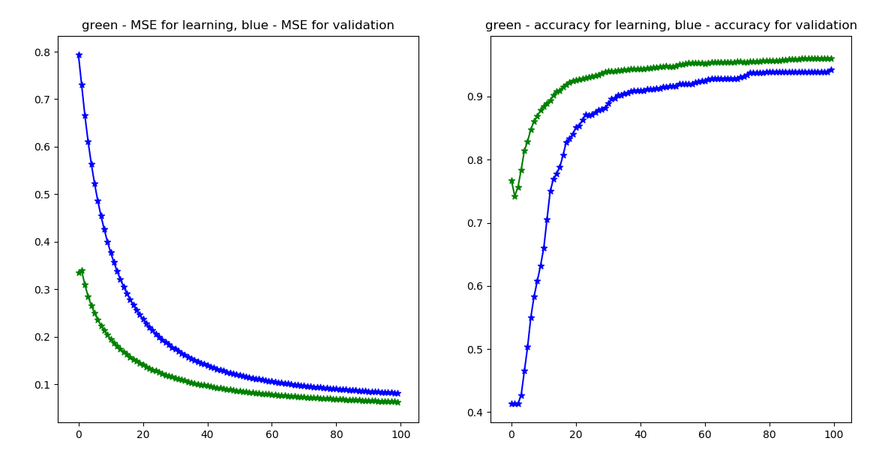

*Рис. 9. Значения СКО и accuracy для определённой эпохи.*



*Рис. 10. Значения СКО и accuracy для определённой эпохи.*

Коэффициент обучения – 1.

Функция активации – сигмоида, тогда

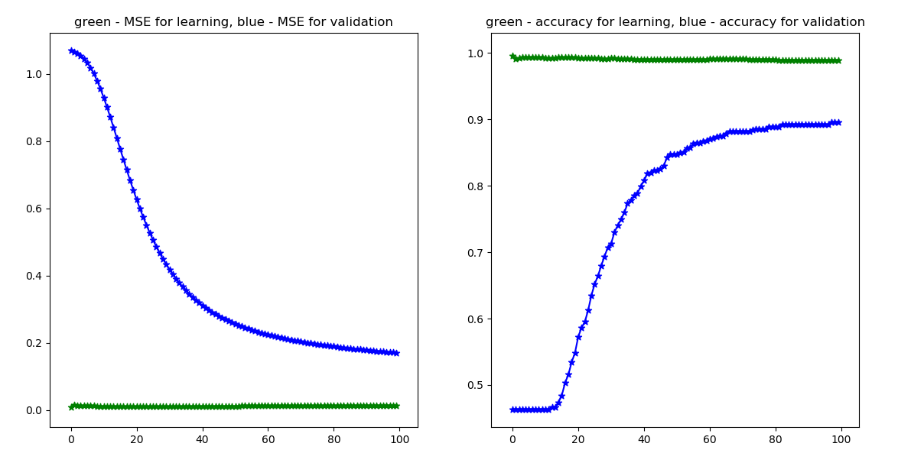

*Рис. 11. Значения СКО и accuracy для определённой эпохи.*



*Рис. 12. Значения СКО и accuracy для определённой эпохи.*

Коэффициент обучения – 0,01.

Функция активации – softsign, тогда

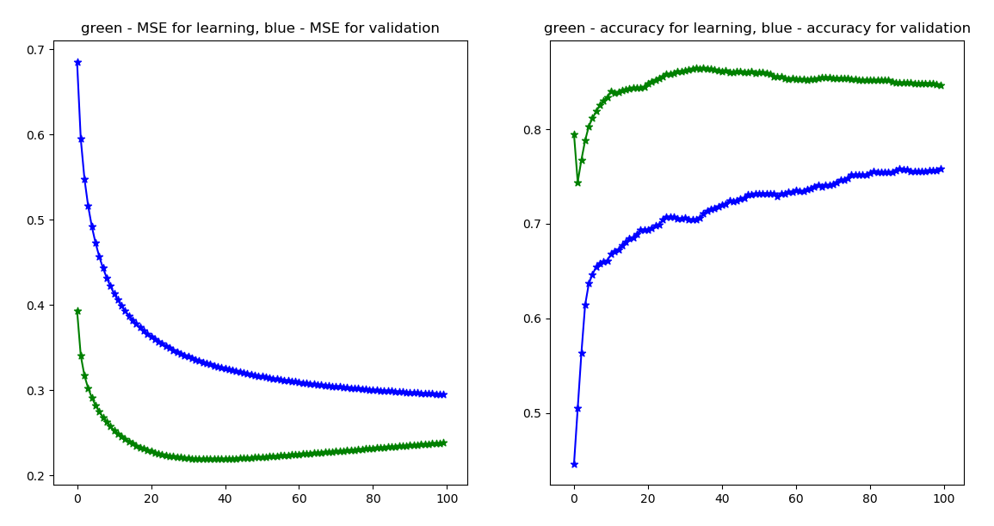

*Рис. 13. Значения СКО и accuracy для определённой эпохи.*



*Рис. 14. Значения СКО и accuracy для определённой эпохи.*